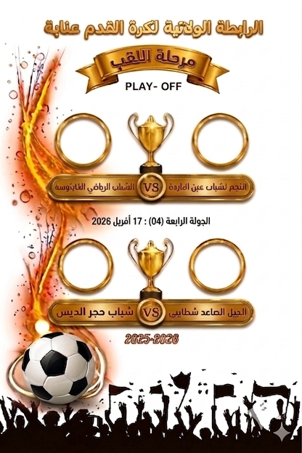







الحاضرون:

- السيدة: ريـــــــــزي نـــــــــورة - رئيسة لجنة الانضباط
- السيد : زوار عبد الناصــــــــــر - أميـــــــن اللــــــــــجنة
- السيد: بن عطية محمد الشريف - عضــــــــــو اللـــــجنة

جدول الأعمال:

- الاستقبالات:
- البريد الصادر
- البريد الوارد
- معالجة القضايا

محضر اجتماعرقم22:بتاريخ19/04/2026
خاص مرحلة اللقب - الأكابر
Play-off

قرارات لجنة الانضباط

القضية رقم: 06 الجولة رقم:04 بتاريخ:17/04/2026
النجم لشباب عين الباردة VS الشباب الرياضي الكاليتوسة |  |  |  |  |  |  |  |  |  | الصنف
المادة | الغرامة |  | العقوبة |  | السبب |  | الرخصة | الاسم واللقب | الفريق | الصنف
70 | / |  | إندار |  | سلوك غير رياضي |  | 25W23J0024 | بوعزيزي محمد علي | النجم لشباب عين الباردة | لاعب
70 | / |  | إندار |  | اللعب الخطير |  | 25W23J0085 | خير الدين جمال | النجم لشباب عين الباردة | لاعب
71 | دج 5.000 |  | إندار |  | الاحتجاج على قرار الحكم |  | 25W23J0001 | مساعده محمد | النجم لشباب عين الباردة | لاعب
71 | دج 5.000 |  | إندار |  | الاحتجاج على قرار الحكم |  | 25W23J0017 | غوالي عبد الحفيظ | النجم لشباب عين الباردة | لاعب
يستدعى المعني لحضور جلسة الاستماع المقررة يوم الثلاثاء 21/04/2026 على الساعة :0013 بمقر الرابطة الولائية لكرة القدم- مكتب لجنة الإنضباط  ملاحظة هامة: يبقى المعني موقوفا إلى غاية إشعار آخر.  بقية القرارات المتعلقة بهذه القضية ستصدر في المحضر المقبل بعد استكمال المعلومات |  |  |  |  |  |  | 25W23J0027 | خليفة نجم الدين | النجم لشباب عين الباردة | لاعب
70 | / |  |  | إندار |  | سلوك غير رياضي | 25W23J0964 | حراف أسامة | الشباب الرياضي الكاليتوسة | لاعب
70 | / |  |  | إندار |  | سلوك غير رياضي | 25W23J0323 | دخة حمزة | الشباب الرياضي الكاليتوسة | لاعب
70 | / |  |  | إندار |  | سلوك غير رياضي | 25W23J0010 | بورخوم باسم | الشباب الرياضي الكاليتوسة | لاعب

القضية رقم: 07 الجولة رقم:04 بتاريخ:17/04/2026
الجيل الصاعد شطايبي VS شباب حجر الديس |  |  |  |  |  |  | الصنف
المادة | الغرامة | العقوبة | السبب | الرخصة | الاسم واللقب | الفريق | الصنف
70 | / | إندار | سلوك غير رياضي | 25W23J0225 | لوابدية فراس | شباب حجر الديس | لاعب
70 | / | إندار | سلوك غير رياضي | 25W23J0236 | غربي شهاب | شباب حجر الديس | لاعب

حصيلة الجلسة رقم:22
تعيينات | مرحلة اللقب- الأكابر
عدد القضايا | 01
الإنذارات | 09
الاحتجاج على قرار الحكم | 02

غرامات المحضر رقم:22

الرقم | النادي | الغرامة
01 | النجم لشباب عين الباردة | 000.00 10 دج

اللجنة | الحضور | التوقيع
رئيسة لجنة الإنضباط | ريزي نورة
أمين اللجنة | زوار عبد الناصر
عضو اللجنة | بن عطية محمد الشريف

